### 西安润基投资控股的周月报功能交接文档

1. 数据表：（字段说明详见数据库中注释）
2. 日周月报主表p_report
3. 日周月报进度信息表p_progress_node
4. 日周月报已读未读表p_report_human_rel
5. 前台代码（移动端）：

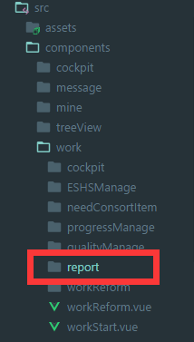

1. 后台代码：

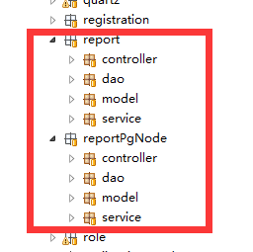

1. 操作界面示例：

